Министерство науки и высшего образования Российской Федерации
ФГАОУ ВО «Уральский федеральный университет
имени первого Президента России Б.Н. Ельцина»
Институт новых материалов и технологий
Кафедра «Теплофизика и информатика в металлургии»

Автоматизация сборки проекта с помощью Jenkins

ОТЧЕТ
по практической работе № 4
по дисциплине «Основы методологии Development Operation»

Направление 09.03.02 «Информационные системы и технологии» (уровень бакалавриата)
Образовательная программа
09.03.02/33.02 «Информационные системы и технологии» (СУОС)

Студент
группы НМТ-413901 В.Д. Берля

Преподаватель:
профессор, д.т.н. В.В.Лавров

Екатеринбург
2024
СОДЕРЖАНИЕ

Практическая работа «Автоматизация сборки проекта с помощью Jenkins» 3
1.1 Цель работы 3
1.2 Ход проведения работы 3
1.2.1 Разработка тестового приложения Visual Studio .NET Core 3
1.2.2 Создание контейнера с использованием Docker 3
1.2.3 Создание файла docker-compose.yml 4
1.2.4 Создание файла Jenkinsfile 5
1.2.5 Размещение приложения в системе контроля версий GitHub 6
1.2.6 Настройка параметров задачи сборки в Jenkins и интеграции с GitHub 6
1.2.7 Выполнение первой сборки проекта в Jenkins и анализ результатов 9
1.2.8 Настройка автоматической сборки и доставки проекта при корректировке функциональности веб-приложения 11
1.3 Выводы 12
Приложение А Листинг программного кода приложения «Калькулятор» (контроллер) 13
Приложение Б Листинг программного кода приложения «Калькулятор» (appsettings.json) 15
Приложение В Листинг программного кода приложения «Калькулятор» (appsettings.Development.json) 16
Приложение Г Листинг программного кода приложения «Калькулятор» (Program.cs) 17
Приложение Д Листинг файла Dockerfile 18
Приложение Е Листинг файла docker-compose.yml 19
Приложение Ж Листинг файла Jenkinsfile 20

Практическая работа
«Автоматизация сборки проекта с помощью Jenkins»

1.1 Цель работы
Познакомиться с инструментом автоматизации сборки Jenkins, научиться создавать и настраивать простой процесс автоматизированной сборки проекта.

1.2 Ход проведения работы

1.2.1 Разработка тестового приложения Visual Studio .NET Core
В ходе выполнения практической работы №1 было разработано тестовое приложение Visual Studio .NET Core под названием «4_Calculate», выполняющее функции обычного калькулятора: сложение, вычитание, умножение и деление.
Для выполнения данной практической работы именно первый проект был взят в качестве основы, так как там был написан примитивный код только для произведения математических расчетов и подключения к Docker. Усовершенствовать эту работу было намного легче, чем вторую или третью. В частности, были добавлены файлы Jenkinsfile и docker-compose.yml, а также произведены небольшие изменения кода в файлах Program.cs и Index.cshtml.
Листинг кода наиболее важных элементов представлен в приложениях А ‒ Ж данного отчета.

1.2.2 Создание контейнера с использованием Docker
Так как проект контейнер с использованием Docker я уже создавал в первой работе, то файл Dockerfile остался нетронутым (рисунок 1).
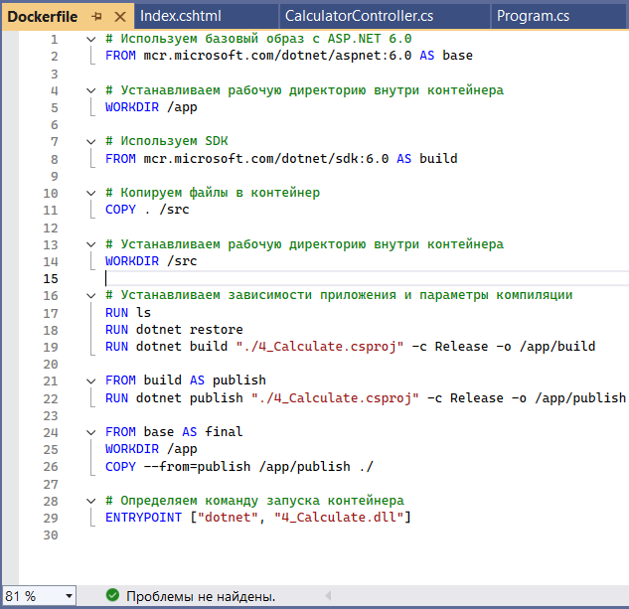
Рисунок 1 ‒ Листинг кода файла Dockerfile
Листинг кода файла Dockerfile также представлен в приложении Д.

1.2.3 Создание файла docker-compose.yml
В корневой папке проекта я создал файл с названием docker-compose.yml. При помощи обычного текстового редактора туда был добавлен программный код, который изображен на рисунке 2.
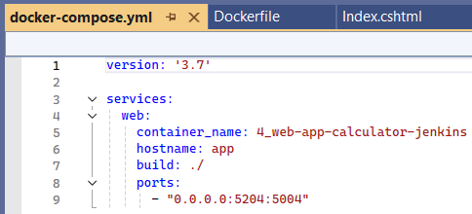
Рисунок 2 ‒ Программный код файла docker-compose.yml
Этот код представляет собой файл конфигурации Docker Compose, написанный в формате YAML, который описывает развертывание веб-приложения в контейнере Docker. В начале файла указана версия синтаксиса Docker Compose — 3.7, что позволяет использовать различные функции и параметры для настройки контейнеров и сервисов. В разделе services определяется сервис с именем web, который будет запущен в рамках данного файла.
Контейнеру присваивается имя 4_web-app-calculator-jenkins, что позволяет легко управлять им через командную строку. Также задается имя хоста app, которое будет использоваться для обращения к контейнеру из других контейнеров внутри сети Docker. Инструкция build: ./ указывает Docker, что образ необходимо построить из текущей директории, где должен находиться файл Dockerfile, содержащий инструкции по сборке образа.
Кроме того, в разделе ports определено перенаправление портов: порт 5204 на хост-машине будет перенаправлен на порт 5004 внутри контейнера, что позволяет получить доступ к приложению, работающему в контейнере, через порт 5204 на хосте. В целом, этот файл конфигурации описывает процесс создания и запуска веб-приложения в Docker-контейнере с заданными параметрами и настройками сети.
Листинг кода файла docker-compose.yml также представлен в приложении Е.

1.2.4 Создание файла Jenkinsfile
В корневой папке проекта в Visual Studio 2022 я также создал файл с названием Jenkinsfile. Сначала ему было присвоено расширение .cs, но это расширение я убрал, при этом согласившись с предупреждением программы. Далее я добавил туда код (рисунок 3).
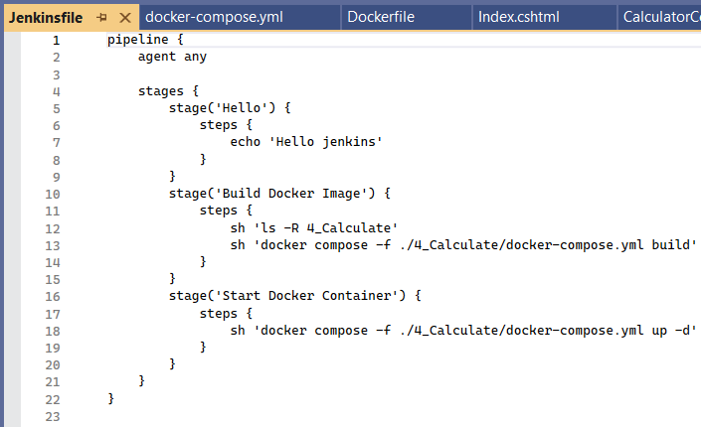
Рисунок 3 ‒ Программный код файла Jenkinsfile
Данный код представляет собой Jenkins Pipeline, написанный на языке Groovy, который автоматизирует процесс сборки и развертывания приложения с использованием Docker. Пайплайн состоит из трех основных этапов:
1. Приветствие: на первом этапе выводится сообщение «Hello jenkins», что служит индикатором начала выполнения пайплайна;
2. Сборка Docker-образа: второй этап включает в себя проверку содержимого директории 4_Calculate и сборку Docker-образа с использованием файла docker-compose.yml. Это позволяет подготовить приложение для дальнейшего развертывания;
3. Запуск Docker-контейнера: на последнем этапе происходит запуск контейнеров, определенных в том же файле docker-compose.yml, что завершает процесс развертывания приложения.
В целом, данный пайплайн обеспечивает автоматизацию процессов, связанных со сборкой и запуском приложения в контейнере, что упрощает разработку и развертывание программного обеспечения.
Листинг кода файла Jenkinsfile также представлен в приложении Ж.

1.2.5 Размещение приложения в системе контроля версий GitHub
После того, как тестовое приложение было успешно запущено без ошибок, я выгрузил его в личный репозиторий на GitHub в отдельно созданную ветку под названием Jenkins при помощи приложения GitHub Desktop.
Ссылка на личный репозиторий ‒ https://github.com/Vadenka/4_Calculator.git.

1.2.6 Настройка параметров задачи сборки в Jenkins и интеграции с GitHub
После успешного запуска проекта и подтверждения от VS об отсутствии ошибок я подключился к кафедральной сети и открыл веб-браузер. В нем ввел веб-адрес Jenkins (http://93.88.178.186:8080). Меня сразу же перебросило на стартовую страницу. В качестве логина и пароля я использовал данные для входа в PuTTy (username: student, password: VMStudent6784). После входа в Jenkins я оказался на рабочем столе − Dashboard (рисунок 4).
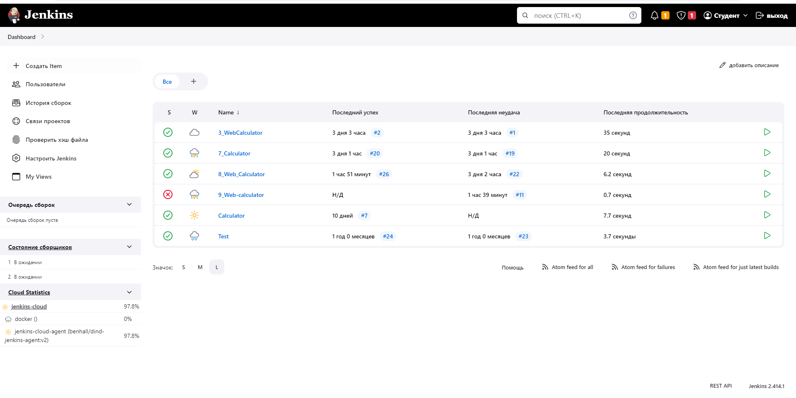
Рисунок 4 ‒ Главная страница Jenkins
После я нашел раздел «Все» и приступил к созданию Item’а (рисунок 5). В качестве имени написал «4_Calculator», а в свободном поле указал на существующий Item «Test».
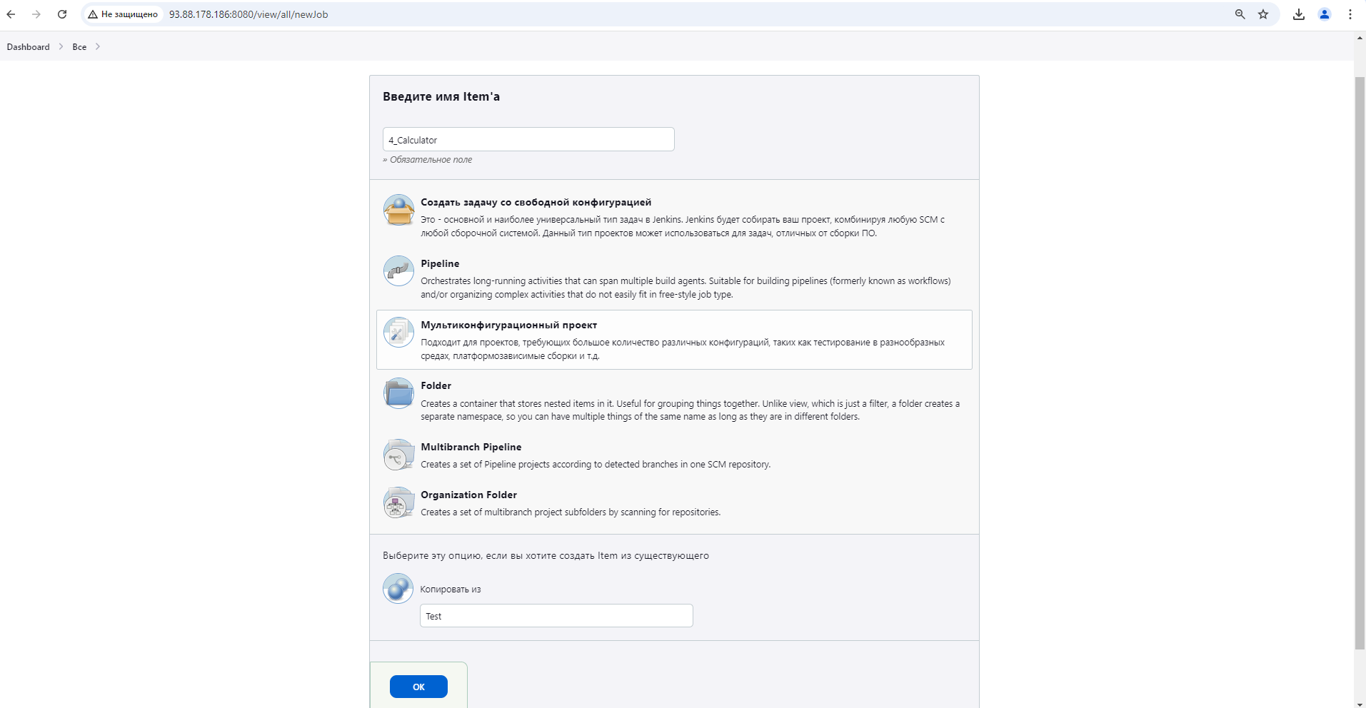
Рисунок 5 ‒ Создание Item’a
Далее приступил к настройке интеграции Jenkins с системой контроля версий GitHub. Сначала мне потребовалось перейти по названию недавно созданного Item’а и зайти в раздел «Настройка». В поле «Repository URL» (URL репозитория) я вставил скопированный URL своего репозитория. Затем указал ветку, которую необходимо собирать (Jenkins), и указал свои учетные данные (логин и пароль) для доступа к репозиторию. В разделе «Build Triggers» (Триггеры сборки) выбрал опцию «Poll SCM» (Опрашивать SCM об изменениях) для автоматической сборки при обновлении кода.
На рисунках 6-8 представлено заполнение пунктов настроек.
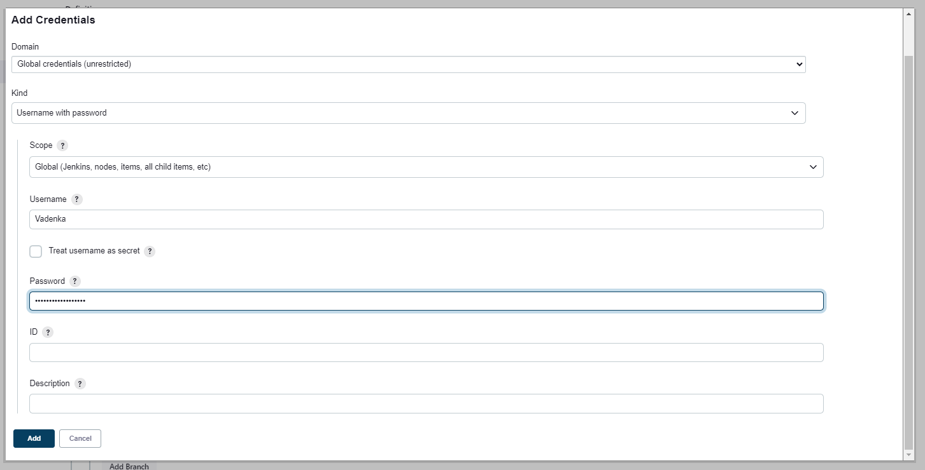
Рисунок 6 ‒ Настройка Item’а
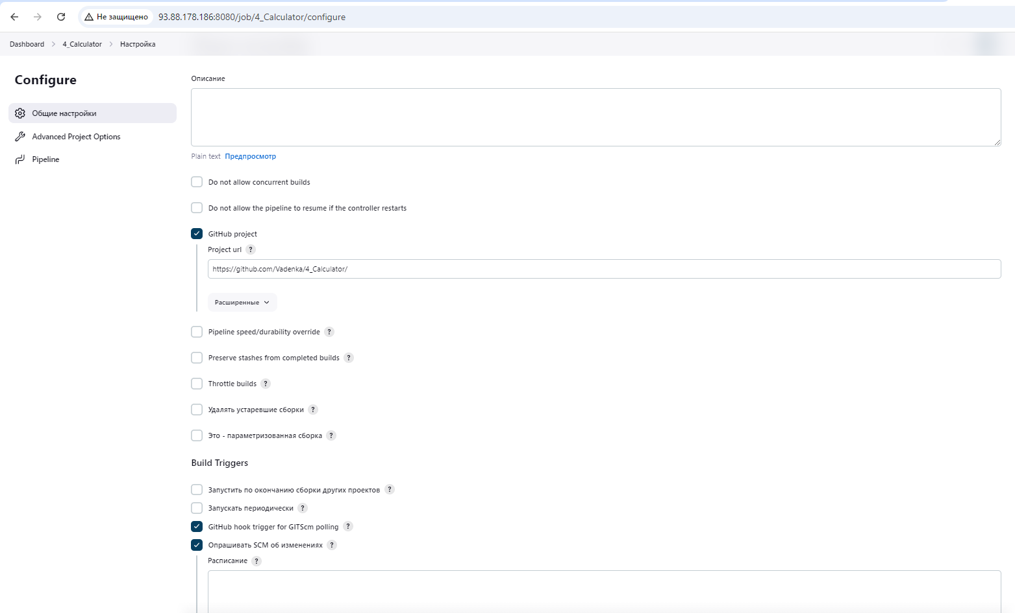
Рисунок 7 ‒ Настройка Item’а
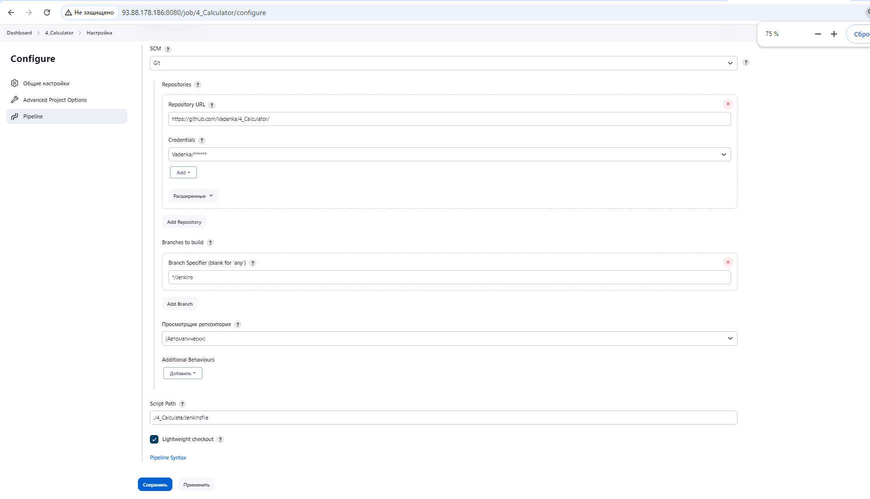
Рисунок 8 ‒ Настройка Item’а

1.2.7 Выполнение первой сборки проекта в Jenkins и анализ результатов
По завершении настройки и нажатии кнопки «Сохранить» я перешел к запуску созданной сборки. Для этого я выполнил следующее:
- Перешел на рабочий стол Jenkins (Dashboard);
- В списке задач нашел созданную на предыдущем шаге задачу сборки;
- Нажал на задачу сборки и в меню слева выбрал пункт «Build Now» (Собрать сейчас) для запуска первой сборки проекта.
После запуска сборки я был перенаправлен на страницу с информацией о выполнении задачи. В разделе «Build History» (История сборок) отобразился список последних сборок, включая текущую. При нажатии на номер сборки я смог просмотреть детали выполнения, включая консольный вывод.
Анализ результатов сборки производился в консольном окне:
- На странице с информацией о выполнении сборки я нашел раздел «Console Output» (Консольный вывод);
- Консольный вывод позволил мне отследить все шаги, выполняемые в процессе сборки, а также вывод команд и скриптов, используемых в задаче;
- Проанализировал вывод данных на консоли для обнаружения ошибок, предупреждений или других проблем.
По возвращении на страницу с информацией о выполнении сборки статус сборки отобразился в правом верхнем углу страницы. Зеленый цвет указывал на успешное завершение сборки, красный – на неудачное выполнение с ошибками. После нескольких неудачных попыток мне удалось решить проблему и добиться полностью зеленого цвета.
Результаты выполнения автоматических сборок проекта в Jenkins представлен на рисунке 9.
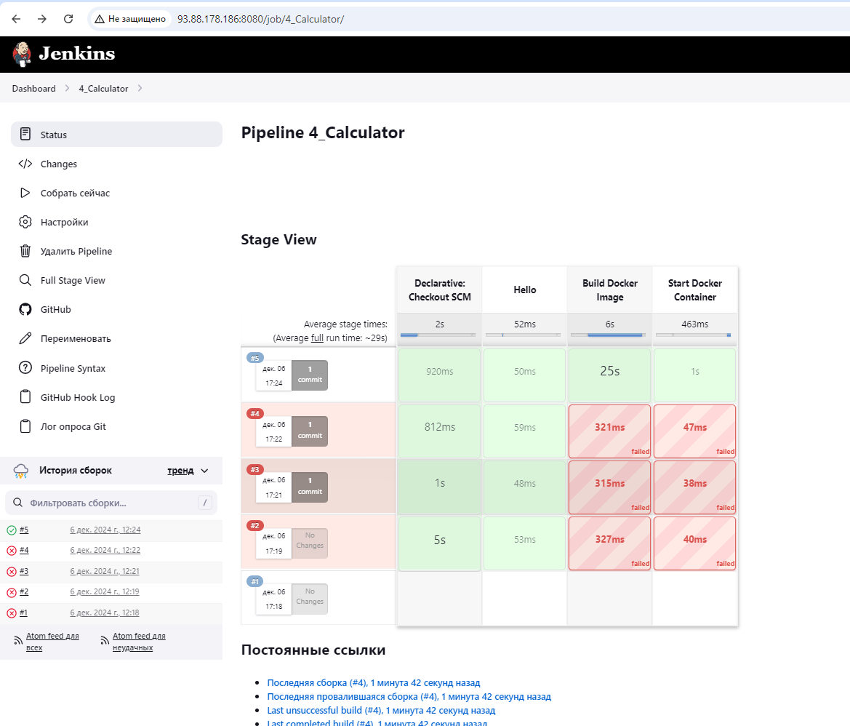
Рисунок 9 ‒ Автоматическая сборка проекта в Jenkins
При заходе в PuTTy я увидел, что был создан и запущен новый контейнер на сервере, доступ к которому можно осуществить через порт 5204 (рисунок 10).
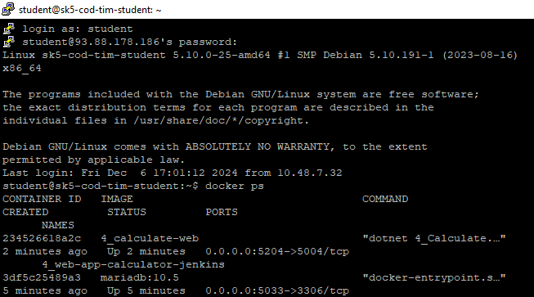
Рисунок 10 ‒ Список всех запущенных контейнеров на сервере
В веб-браузере я перешел по указанному порту, и открылось мое приложение. Я проверил его работоспособность. Вычисления успешно производились (рисунок 11)!
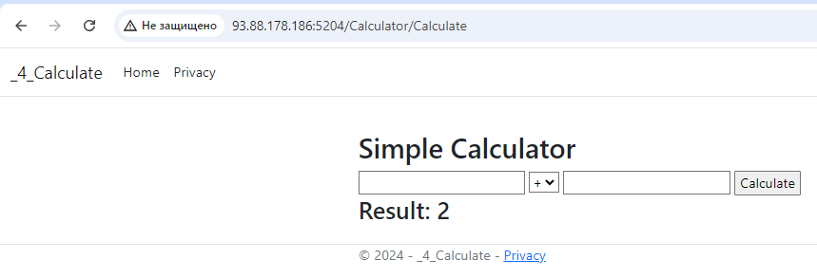
Рисунок 11 ‒ Тестовый расчет

1.2.8 Настройка автоматической сборки и доставки проекта при корректировке функциональности веб-приложения
В Jenkins имеется удобная функция для настройки периодической сборки, которой в случае необходимости можно воспользоваться. Для этого следует выполнить следующее:
- Перейдите на страницу настроек задачи сборки;
- В разделе «Build Triggers» (Триггеры сборки) выбрать опцию «Build periodically» (Собирать периодически);
- В поле «Schedule» (Расписание) указать периодичность сборок в формате cron (например, «H * * * *» для запуска каждый час).
Дополнительно можно настроить автоматическую сборку проекта при обновлении кода в системе контроля версий (например, Git). Для этого в разделе «Build Triggers» требуется выбрать опцию «Poll SCM» (Опрос SCM). Затем указать интервал опроса исходного кода (например, «* * * * *» для опроса каждую минуту).
Для сохранения настроек и тестирования автоматической сборки потребуется после настройки расписания автоматических сборок прокрутить вниз страницы и нажать на кнопку «Save» (Сохранить) для сохранения всех изменений.
Для проверки настроек автоматической сборки дождаться наступления заданного расписания или внести изменения в репозиторий (при использовании опции «Poll SCM»). Jenkins автоматически запустит сборку проекта согласно настроенному расписанию или при обновлении кода в системе контроля версий.
Таким образом, данный этап позволяет пользователю настраивать автоматическую периодическую сборку проекта в Jenkins. Теперь процесс сборки может быть автоматизирован, и Jenkins будет самостоятельно выполнять сборку проекта в заданные интервалы времени или при обновлении кода в системе контроля версий.

1.3 Выводы
В результате выполнения данной практической работы я познакомился с инструментом автоматизации сборки Jenkins, научиться создавать и настраивать простой процесс автоматизированной сборки проекта.
В ходе работы мне удалось усовершенствовать тестовое приложение «Калькулятор», а именно: настроить параметры задачи сборки в Jenkins и интеграции ее с GitHub и выполнить первую сборку проекта и произвести анализ результатов. Также я рассмотрел возможность автоматический периодической сборки и доставки проекта при корректировке функциональности веб-приложения.

Приложение А Листинг программного кода приложения «Калькулятор»
(контроллер)
using Microsoft.AspNetCore.Mvc;

namespace Calculator.Controllers
{
public enum Operation { Add, Subtract, Multiply, Divide }

public class CalculatorController : Controller
{
[HttpGet]
public IActionResult Index()
{
return View();
}

[HttpPost]
[ValidateAntiForgeryToken]
public IActionResult Calculate(double num1, double num2, Operation operation)
{
double result = 0;
switch (operation)
{
case Operation.Add:
result = num1 + num2;
break;
case Operation.Subtract:
result = num1 - num2;
break;
case Operation.Multiply:
result = num1 * num2;
break;
case Operation.Divide:
result = num1 / num2;
break;
}
ViewBag.Result = result;
return View("Index");
}
}
}

Приложение Б Листинг программного кода приложения «Калькулятор» (appsettings.json)
{
"Kestrel": {
"Endpoints": {
"Https": {
"Url": "http://0.0.0.0:5004" // Заменить последние 2 цифры порта на порядковый номер из студенческого журнала. Например, порт 5012 соответствует номеру 12
}
}
},
"Logging": {
"LogLevel": {
"Default": "Information",
"Microsoft": "Warning",
"Microsoft.Hosting.Lifetime": "Information"
}
},
"AllowedHosts": "*"
}

Приложение В Листинг программного кода приложения «Калькулятор» (appsettings.Development.json)
{
"Logging": {
"LogLevel": {
"Default": "Information",
"Microsoft.AspNetCore": "Warning"
}
}
}

Приложение Г Листинг программного кода приложения «Калькулятор» (Program.cs)
var builder = WebApplication.CreateBuilder(args);

// Add services to the container.
builder.Services.AddControllersWithViews();

var app = builder.Build();

// Configure the HTTP request pipeline.
if (!app.Environment.IsDevelopment())
{
app.UseExceptionHandler("/Calculator/Error");
// The default HSTS value is 30 days. You may want to change this for production scenarios, see https://aka.ms/aspnetcore-hsts.
app.UseHsts();
}

//app.UseHttpsRedirection();
app.UseStaticFiles();

app.UseRouting();

app.UseAuthorization();

app.MapControllerRoute(
name: "default",
pattern: "{controller=Calculator}/{action=Index}/{id?}");

app.Run();

Приложение Д Листинг файла Dockerfile
# Используем базовый образ с ASP.NET 6.0
FROM mcr.microsoft.com/dotnet/aspnet:6.0 AS base

# Устанавливаем рабочую директорию внутри контейнера
WORKDIR /app

# Используем SDK
FROM mcr.microsoft.com/dotnet/sdk:6.0 AS build

# Копируем файлы в контейнер
COPY . /src

# Устанавливаем рабочую директорию внутри контейнера
WORKDIR /src

# Устанавливаем зависимости приложения и параметры компиляции
RUN ls
RUN dotnet restore
RUN dotnet build "./4_Calculate.csproj" -c Release -o /app/build

FROM build AS publish
RUN dotnet publish "./4_Calculate.csproj" -c Release -o /app/publish

FROM base AS final
WORKDIR /app
COPY --from=publish /app/publish ./

# Определяем команду запуска контейнера
ENTRYPOINT ["dotnet", "4_Calculate.dll"]

Приложение Е Листинг файла docker-compose.yml
﻿version: '3.7'

services:
web:
container_name: 4_web-app-calculator-jenkins
hostname: app
build: ./
ports:
- "0.0.0.0:5204:5004"

Приложение Ж Листинг файла Jenkinsfile
pipeline {
agent any

stages {
stage('Hello') {
steps {
echo 'Hello jenkins'
}
}
stage('Build Docker Image') {
steps {
sh 'ls -R 4_Calculate'
sh 'docker compose -f ./4_Calculate/docker-compose.yml build'
}
}
stage('Start Docker Container') {
steps {
sh 'docker compose -f ./4_Calculate/docker-compose.yml up -d'
}
}
}
}

